 | 设备/工装委外维修申请单 |  |  |  | 生效日期:
 |  |  |  |  | 编号：
申请部门 | 注塑车间 |  | 申请日期 |  | 2021年9月3日
设备名称 | 注塑模具 |  | 设备编号 |  | HBGH-ZS-MJ-993
规格型号 | 2.0左舵左罩壳 |  | 维修数量 |  | 1套
【损坏现象及故障原因】
模具滑块与斜顶碰伤，需烧焊，皮纹腐蚀（预算内费用）。
模具负责人:李贵林 使用部门负责人：
【部门审核意见】
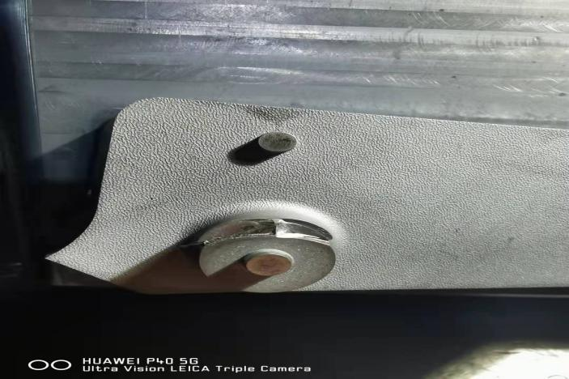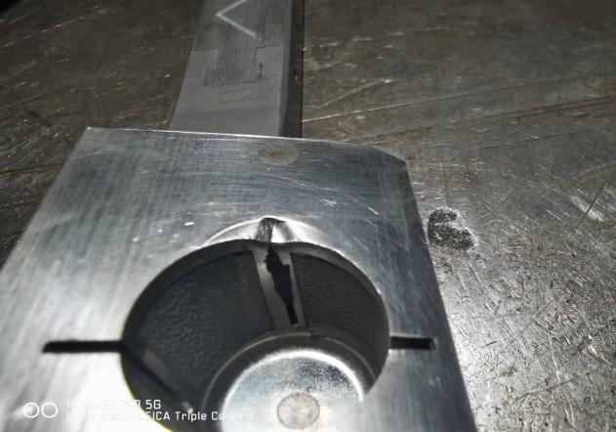

维修单位及联系方式 |  | 盛通激光焊/18231798958
预计维修费用 |  | 烧焊，皮纹腐蚀 230元
预计维修完成时间 |  | 2021.9.3 |  | 经办人 |  | 褚文吉
制造部长审核 |  | 签字： 年 月 日
总经理审批 |  | 签字： 年 月 日

表单NO.GR-52-00-02 A4（210mm×294）

